
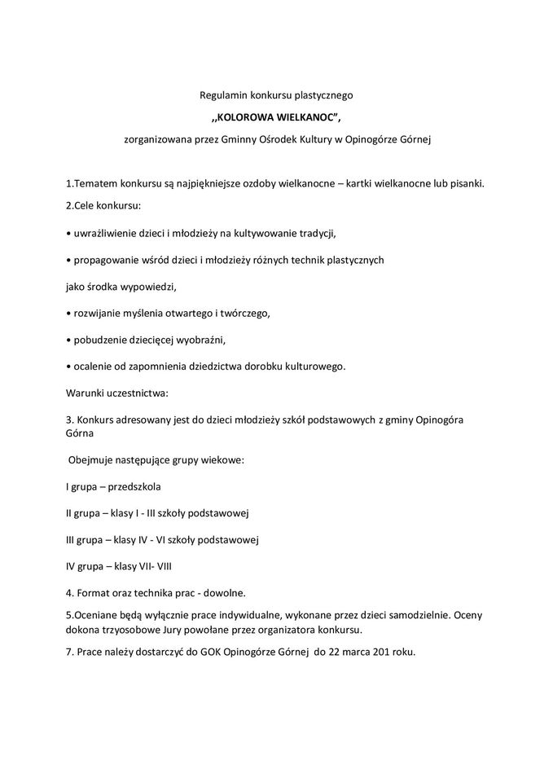

załącznik nr 1 do regulaminu konkursu plastycznego p.t. ,,KOLOROWA WIELKANOC”, organizowanej przez Gminny Ośrodek Kultury w Opinogórze Górnej

KARTA zgłoszenia w Gminnym Konkursie Plastycznym p.t.
,,KOLOROWA WIELKANOC”

IMIĘ I NAZWISKO UCZESTNIKA …………………………………………………………………………………………………………………………………………………..
ROK URODZENIA …………………………………………………………………………………………………………………………………………………..
TELEFON KONTAKTOWY …………………………………………………………………………………………………………………………………………………..
NAZWA SZKOŁY …………………………………………………………………………………………………………………………………………………..
ADRES SZKOŁY …………………………………………………………………………………………………
……………………………….………………………………………………...........................

miejscowość, data ……………..………………………

………………………………….………………………
czytelny podpis rodzica / opiekuna prawnego

Załącznik nr 2 do regulaminu Gminnego Konkursu Plastycznego
p.t .”KOLOROWA WIELKANOC”

OŚWIADCZENIE RODZICA / OPIEKUNA PRAWNEGO
Ja niżej podpisany/a oświadczam, że: TAK* NIE* wyrażam zgodę na udział mojego dziecka w Gminnym Konkursie Plastycznym na warunkach określonych w Regulaminie konkursu, z którym zapoznałem/-am się i akceptuję jego treść .

Wyrażam zgodę na przetwarzanie przez Gminny Ośrodek Kultury w Opinogórze Górnej– organizatora konkursu plastycznego ,,KOLOROWA WIELKANOC” danych osobowych mojego dziecka w postaci imienia, nazwiska, daty urodzenia oraz nazwy szkoły, do której uczęszcza poprzez podawanie ich do publicznej wiadomości w informacjach o Konkursie oraz jego uczestnikach, w materiałach informacyjnych i reklamowych, w mediach tradycyjnych, na stronach internetowych Organizatora Konkursu, organu prowadzącego, tj. Gminy Opinogóra Górna, szkoły do której uczęszcza moje dziecko oraz profilu Organizatora Konkursu w mediach społecznościowych (Facebook), a także w prasie, radiu i telewizji, w celu upowszechniania informacji na temat Konkursu oraz promowania jego uczestników.
Zezwalam (na podstawie art. 81 ust. 1 ustawy z dnia 4 lutego 1994r. o prawie autorskim i prawach pokrewnych) na nieodpłatne przetwarzanie przez Organizatora Konkursu wizerunku mojego dziecka, w szczególności poprzez wykorzystywanie i rozpowszechnianie w postaci zdjęć wykonanych podczas Konkursu i w trakcie wręczania nagród, w tym na rozpowszechnianie w materiałach informacyjnych i reklamowych, na stronach internetowych profilu Organizatora Konkursu w mediach społecznościowych (Facebook), a także w prasie, radiu i telewizji, w celu upowszechniania informacji na temat Konkursu oraz promowania jego uczestników.
Jednocześnie oświadczam, że zarówno ja jak i moje dziecko (Uczestnik Konkursu) zostaliśmy poinformowani przez Organizatora Konkursu o przetwarzaniu danych osobowych, o których mowa w art. 13 ogólnego rozporządzenia o ochronie danych (RODO), m.in. o przysługujących nam prawach, w tym prawie dostępu do swoich danych osobowych oraz do żądania ich uzupełnienia, uaktualnienia i sprostowania, czasowego lub stałego wstrzymania przetwarzania lub ich usunięcia, jeżeli są one niekompletne, nieaktualne, nieprawdziwe, zostały zebrane z naruszeniem prawa albo gdy są już zbędne do realizacji celu, dla którego zostały zebrane oraz prawie wniesienia sprzeciwu wobec przetwarzania danych na podstawie uzasadnionego interesu, poprzez dostarczenie takiego pisemnego żądania bezpośrednio Organizatorowi Akcji, a także prawie do cofnięcia wyrażonych zgód w dowolnym momencie bez wpływu na zgodność z prawem przetwarzania, którego dokonano na podstawie zgody przed jej cofnięciem.
Niniejsze oświadczenia składam dobrowolnie, a podane przeze mnie informacje są zgodne z prawdą. ……………………………….………………………………………………...
miejscowość, data ……………..………………………………………………………….……………………… czytelny podpis rodzica / opiekuna prawnego

załącznik nr 3 do regulaminu Gminnego Konkursu Plastycznego
p.t. ,, KOLOROWA WIELKANOC ”

INFORMACJA O PRZETWARZANIU DANYCH OSOBOWYCH
dla rodzica / opiekuna prawnego dziecka biorącego udział w konkursie Zgodnie z art. 13 ust.1 i ust.2 Rozporządzenia Parlamentu Europejskiego i Rady (UE) 2016/679 z dnia 27 kwietnia 2016r. w sprawie ochrony osób fizycznych w związku z przetwarzaniem danych osobowych i w sprawie swobodnego przepływu takich danych oraz uchylenia dyrektywy 95/46/WE (ogólne rozporządzenie o ochronie danych – RODO)
informujemy, że:
• Administratorem danych osobowych uczestników konkursu plastycznego ,,KOLOROWA WIELKANOC” jest Gminny Ośrodek Kultury w Opinogórze Górnej z siedzibą 06-406 Opinogóra Górna ul. Z. Krasińskiego 4, e-mail:gok@opinogoragorna.pl
• Na podstawie obowiązujących przepisów administrator wyznaczył inspektora ochrony danych, z którym może się Pani/Pan kontaktować we wszystkich sprawach dotyczących przetwarzania danych osobowych oraz korzystania z praw związanych z przetwarzaniem danych: pisemnie na adres naszej siedziby lub poprzez pocztę elektroniczną:
iod.opinogora@rodowsamorządach.pl Janusz Wyrzykowski
• Podstawą prawną przetwarzania danych osobowych uczestników Akcji jest prawnie uzasadniony interes, którym jest umożliwienie uczestnikom wzięcia udziału w Akcji oraz umożliwienie administratorowi jego organizacji, przeprowadzenia oraz udokumentowania przebiegu, a także zapewnienie kontaktu z uczestnikami. Ponadto w zakresie wyrażonej zgody administrator będzie mógł przetwarzać dane osobowe w postaci imienia, nazwiska, daty urodzenia, nazwy szkoły, do której uczęszcza oraz wizerunku, poprzez podawanie ich do publicznej wiadomości w informacjach o konkursie plastycznym jego uczestnikach, także w mediach tradycyjnych i za pośrednictwem Internetu, tj. stron internetowych Organizatora Akcji, szkoły do której uczęszcza uczestnik oraz profilu Organizatora w mediach społecznościowych (Facebook), w celu upowszechniania informacji na temat akcji ,,Pomóż zwierzętom przetrwać zimę” oraz promowania jego uczestników. W zakresie, w jakim będzie to wymagane przepisami prawa, dane osobowe mogą również być przetwarzane w celu właściwego rozliczenia akcji ,,Pomóż zwierzętom przetrwać zimę” (przetwarzanie jest wówczas niezbędne dla wypełnienia obowiązku prawnego). Dane mogą być także przetwarzane w celu realizacji uzasadnionego interesu, jakim jest ustalenie, dochodzenie lub obrona przed roszczeniami związanymi z organizowaną akcją ,,Pomóż zwierzętom przetrwać zimę”.
• Udzielona zgoda na przetwarzanie danych osobowych może być wycofana w dowolnym momencie. Wycofanie zgody nie wpływa na zgodność z prawem przetwarzania, którego dokonano na podstawie zgody przed jej wycofaniem.
• Odbiorcą danych osobowych będą: członkowie komisji konkursowej, uczestnicy akcji ,,Pomóż zwierzętom przetrwać zimę”, szkoły do których uczęszczają uczestnicy Konkursu, osoby obecne podczas uroczystości wręczenia nagród, a także osoby przeglądające informacje o akcji, w tym listę nagrodzonych prac opublikowanych na stronach internetowych Organizatora Konkursu , organu prowadzącego, tj. Gminy Opinogóra Górna oraz szkół, do których uczęszczają uczestnicy akcji ,,Pomóż zwierzętom przetrwać zimę”.
Dane osobowe mogą być także udostępnione podmiotom zewnętrznym świadczącym usługi, z którymi wiąże się konieczność ich przetwarzania, w szczególności w zakresie obsługi IT, hostingu poczty elektronicznej, obsługi prawnej, a także podmiotom i organom, którym administrator zobowiązany jest udostępniać dane osobowe na podstawie powszechnie obowiązujących przepisów prawa.
• Dane osobowe nie będą przekazywane do państwa trzeciego ani żadnej organizacji międzynarodowej.
• Dane osobowe będą przetwarzane do czasu zakończenia i rozliczenia konkursu plastycznego ,,KOLOROWA WIELKANOC”, a także przez czas niezbędny dla celów archiwalnych, natomiast w zakresie jakim jest to niezbędne do ewentualnego ustalenia, dochodzenia lub obrony przed roszczeniami związanymi z akcją – do czasu przedawnienia tych roszczeń. W przypadku danych przetwarzanych na podstawie udzielonej zgody – do momentu cofnięcia zgody na ich przetwarzanie.
• Podanie danych osobowych na karcie zgłoszenia jest dobrowolne, ale niezbędne aby wziąć udział w konkursie plastycznym ,,KOLOROWA WIELKANOC”, co oznacza, że niewypełnienie karty zgłoszenia uniemożliwi wzięcie udziału w konkursie plastycznym p.t,, Kolorowa Wielkanoc”.
• Osoba, której dane dotyczą ma prawo domagać się od administratora dostępu do treści swoich danych osobowych oraz otrzymania ich kopii. Może także żądać ich sprostowania oraz ograniczenia przetwarzania. Jeżeli wystąpią okoliczności wskazane w art. 17 RODO – może żądać usunięcia swoich danych.
• Osoba, której dane dotyczą ma prawo wnieść sprzeciw wobec przetwarzania danych osobowych na podstawie uzasadnionego interesu. W takiej sytuacji dane nie będą dalej przetwarzane, chyba, że administrator wykaże istnienie ważnych prawnie uzasadnionych podstaw do przetwarzania, nadrzędnych wobec interesów, praw i wolności osoby, której dane dotyczą lub wykaże, że jest to niezbędne do ustalenia, dochodzenia lub obrony przed roszczeniami.
• Osoba, której dane dotyczą ma prawo wniesienia skargi do organu nadzorującego przestrzeganie przepisów ochrony danych osobowych, tj. Prezesa Urzędu Ochrony Danych Osobowych, gdy uzna, że przetwarzanie danych osobowych narusza przepisy RODO.
• Administrator nie będzie podejmować decyzji opartych wyłącznie na zautomatyzowanym przetwarzaniu, w tym w formie profilowania

……………………………………………………..
Podpis opiekuna

